# Front matter

title: "Лабораторная работа №3" subtitle: "Модель боевых действий" author: "Камкина Арина Леонидовна"

Generic otions

lang: ru-RU toc-title: "Содержание"

Bibliography

bibliography: bib/cite.bib csl: pandoc/csl/gost-r-7-0-5-2008-numeric.csl

# Pdf output format

toc: true # Table of contents toc-depth: 2 lof: true # List of figures lot: false # List of tables fontsize: 12pt linestretch: 1.5 papersize: a4 documentclass: scrreprt

# I18n polyglossia

polyglossia-lang: name: russian options: - spelling=modern - babelshorthands=true polyglossia-otherlangs: name: english

I18n babel

babel-lang: russian babel-otherlangs: english

# Fonts

mainfont: PT Serif romanfont: PT Serif sansfont: PT Sans monofont: PT Mono mainfontoptions: Ligatures=TeX romanfontoptions: Ligatures=TeX sansfontoptions: Ligatures=TeX,Scale=MatchLowercase monofontoptions: Scale=MatchLowercase,Scale=0.9

# Biblatex

biblatex: true biblio-style: "gost-numeric" biblatexoptions:

parentracker=true backend=biber hyperref=auto language=auto autolang=other* citestyle=gost-numeric

# Pandoc-crossref LaTeX customization

figureTitle: "Рис." tableTitle: "Таблица" listingTitle: "Листинг" lofTitle: "Список иллюстраций" lotTitle:

"Список таблиц" lolTitle: "Листинги"

# Misc options

indent: true header-includes:

\usepackage{indentfirst}

\usepackage{float} # keep figures where there are in the text

\floatplacement{figure}{H} # keep figures where there are in the text

# Цель работы

Рассмотреть некоторые простейшие модели боевых действий – модели Ланчестера и построить графики зависимости численности армии от времени, используя языки Julia и OpenModelica.

# Задание

Так как задание выполняется по вариантам, сначала нужно рассчитать свой - мой вариант 27. Между страной $X$ и страной $Y$ идет война. Численность состава войск исчисляется от начала войны, и являются временными функциями $x(t)$ и $y(t)$. В начальный момент времени страна $X$ имеет армию численностью 88 000 человек, а в распоряжении страны $Y$ армия численностью в 99 000 человек. Для упрощения модели считаем, что коэффициенты $a$, $b$, $c$, $h$ постоянны. Также считаем $P(t)$ и $Q(t)$ непрерывные функции.

Построить графики изменения численности войск армии $X$ и армии $Y$ для следующих случаев:

1. Модель боевых действий между регулярными войсками
2. Модель ведение боевых действий с участием регулярных войск и партизанских отрядов

# Теоретическое введение

Законы Ланчестера (законы Осипова — Ланчестера) — математическая формула для расчета относительных сил пары сражающихся сторон — подразделений вооруженных сил. В статье «Влияние численности сражающихся сторон на их потери», опубликованной журналом «Военный сборник» в 1915 году, генералмайор Корпуса военных топографов М. П. Осипов описал математическую модель глобального вооружённого противостояния, практически применяемую в военном деле при описании убыли сражающихся сторон с течением времени и, входящую в математическую теорию исследования операций, на год опередив английского математика Ф. У. Ланчестера. Мировая война, две революции в России не позволили новой власти заявить в установленном в научной среде порядке об открытии царского офицера.[@wiki:bash]

# Выполнение лабораторной работы

## Модель боевых действий между регулярными войсками

Зададим коэффициент смертности, не связанный с боевыми действиями у первой армии 0,45, у второй 0,55. Коэффициенты эффективности первой и второй армии 0,58 и 0,45 соответственно. Функция, описывающая подход подкрепление первой армии, $P(t) = \sin{t+15}$, подкрепление второй армии описывается функцией $Q(t) = \cos{t+3}$. Тогда получим следующую систему, описывающую противостояние между регулярными войсками X и Y:

$$ \begin{cases} \dfrac{dx}{dt} = -0,45 x(t)- 0,55 y(t) + \sin{t+15}\ \dfrac{dy}{dt} = -0,58 x(t)- 0,45 y(t) + \cos{t+3} \end{cases} $$

Наши начальные условия:

$$ \begin{cases} X = 88000 \ Y = 99000 \end{cases} $$

Создание проекта (код на Julia)

using Plots

using DifferentialEquations

X = 88000

Y = 99000

R = [0.45, 0.55, 0.58, 0.45]

tspan = (0, 5)

function f(u, p, t)

x, y = u

a, b, c, h = p

dx = -a*x - b*y + sin(t+15)

dy = -c*x - h*y + cos(t+3)

return [dx, dy]

end

prob = ODEProblem(f, [X, Y], tspan, R)

sol = solve(prob, Tsit5())

#plt1 = plot(proj=:polar, aspect_ratio=:equal, dpi = 1000, legend=true, bg=:black)

plot(sol, title = "Модель боевых действий №1",

label = ["Армия X" "Армия Y"], xaxis = "Время", yaxis = "Численность армии",

ylimit = [0, 100000])

Полученный график(рис. @fig:001).

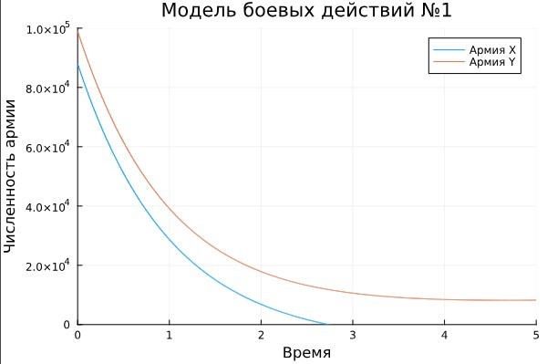

## {#fig:001 width=70%}

Создание проекта (код на OpenModelica)

model l_3

Real x(start=88000);

Real y(start=99000);

Real p;

Real q;

parameter Real a=0.45;

parameter Real b=0.55;

parameter Real c=0.58;

parameter Real h=0.45;

equation

der(x) = -a*x - b*y + p;

der(y) = -c*x - h*y + q;

p = sin(time + 15);

q = cos(time + 3);

end l_3;

Полученный график(рис. @fig:002).

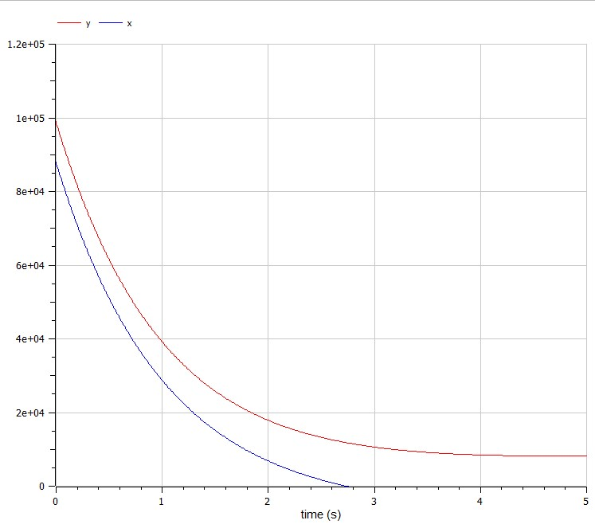

## {#fig:002 width=70%} Модель ведение боевых действий с участием регулярных войск и партизанских отрядов

Зададим коэффициент смертности, не связанный с боевыми действиями у первой армии 0,38, у второй 0,67. Коэффициенты эффективности первой и второй армии 0,57 и 0,39 соответственно. Функция, описывающая подход подкрепление первой армии, $P(t) = \sin{7t}+1$, подкрепление второй армии описывается функцией $Q(t) = \cos{8t}+1$. Тогда получим следующую систему, описывающую противостояние между регулярными войсками X и Y:

$$ \begin{cases} \dfrac{dx}{dt} = -0,38 x(t)- 0,67 y(t) + \sin{7t}+1\ \dfrac{dy}{dt} = -0,57 x(t)- 0,39 y(t) + \cos{8t}+1 \end{cases} $$

Наши начальные условия:

$$ \begin{cases} X = 88000 \ Y = 99000 \end{cases} $$

Создание проекта (код на Julia)

using Plots

using DifferentialEquations

X = 88000

Y = 99000

R = [0.38, 0.67, 0.57, 0.39]

tspan = (0, 5)

function f(u, p, t)

x, y = u

a, b, c, h = p

dx = -a*x - b*y + sin(7t) + 1

dy = -c*x - h*y + cos(8t) + 1

return [dx, dy]

end

prob = ODEProblem(f, [X, Y], tspan, R)

sol = solve(prob, Tsit5())

#plt1 = plot(proj=:polar, aspect_ratio=:equal, dpi = 1000, legend=true, bg=:black)

plot(sol, title = "Модель боевых действий №2",

label = ["Армия X" "Армия Y"], xaxis = "Время", yaxis = "Численность армии",

ylimit = [0, 100000])

Полученный график(рис. @fig:003).

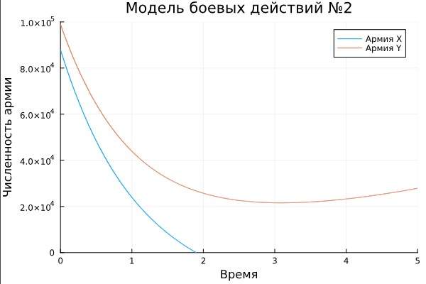

## {#fig:003 width=70%}

Создание проекта (код на OpenModelica)

model l_3_2

Real x(start=88000);

Real y(start=99000);

Real p;

Real q;

parameter Real a=0.38;

parameter Real b=0.67;

parameter Real c=0.57;

parameter Real h=0.39;

equation

der(x) = -a*x - b*y + p;

der(y) = -c*x - h*y + q;

p = sin(7*time)+1;

q = cos(8*time)+1;

end l_3_2;

Полученный график(рис. @fig:004).

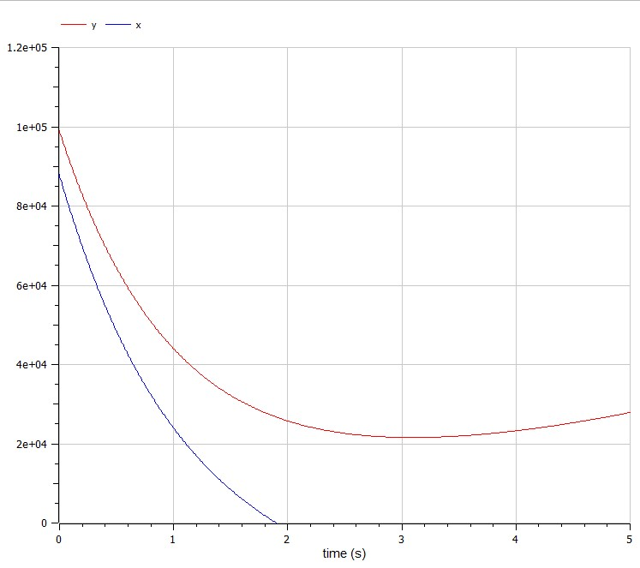

{#fig:004 width=70%}

# Анализ результатов

Были построены четыре графика на Julia и OpenModelica, на которых видно, что графики абслютно одинаковые.

# Вывод

В процессе выполнения данной лабораторной работы я построила графики, используя Julia и OpenModelica, а также приобрела первые практические навыки работы с OpenModelica.

# Список литературы

[1] Законы Осипова — Ланчестера: https://ru.wikipedia.org/wiki/Законы_Осипова_—_Ланчестера